|  |  |  |  |  |  |  |
| --- | --- | --- | --- | --- | --- | --- |
| **МУНИЦИПАЛЬНОЕ ОБРАЗОВАНИЕ**  **«ЛЕНСКИЙ**  **РАЙОН»**  **РЕСПУБЛИКИ**  **САХА (ЯКУТИЯ)**  **КОНТРОЛЬНО-**  **СЧЕТНЫЙ**  **ОРГАН**  678144, г. Ленск, ул. Ленина 65  Тел.:(411-37) 4-66-83  Факс (411-37) 4-66-83  e-mail: [Kontrol_lr@mail.ru](mailto:Kontrol_lr@mail.ru) | |  | **САХА**  **РЕСПУБЛИКАТЫН «ЛЕНСКЭЙ РОЙУОН»**  **МУНИЦИПАЛЬНАЙ**  **ТЭРИЛЛИИТИН**  **ХОНТУРУОЛЛУУР-СУОТТУУР**  **УОРГАН**  678144, г. Ленскэйк, Ленин уул.,65  Тел.:(411-37) 4-66-83  Факс (411-37) 4-66-83  e-mail: [Kontrol_lr@mail.ru](mailto:Kontrol_lr@mail.ru) | | | |
| от «13» марта 2024 г. |  | | | № | 01-11/04 |

«УТВЕРЖДАЮ»

*Председатель Контрольно-счетного органа муниципального образования «Ленский район»*

*_______________Г.Б. Гурьянова*

*«13» марта 2024 г.*

**ОТЧЕТ**

**о результатах контрольного мероприятия**

**«Проверка формирования и использования средств бюджета муниципального образования «Ленский район»,**

**направленных на создание обновляемого неснижаемого**

**продовольственного запаса муниципального образования**

**«Ленский район» в 2023 году»**

**Ленск, 2024**

**1. Основание для проведения контрольного мероприятия**: пп. 2.1.3 п. 2.1 раздела 2 плана работы Контрольно-счетного органа МО «Ленский район» на II полугодие 2023 года, пп.2.1.1 п. 2.1 раздела 2 плана работы Контрольно-счетного органа МО «Ленский район» на I полугодие 2024 года.

**2. Предмет контрольного мероприятия**: деятельность объектов контроля по формированию и использованию средств бюджета муниципального образования «Ленский район», направленных на создание обновляемого неснижаемого продовольственного запаса муниципального образования «Ленский район».

**3. Объекты контрольного мероприятия:**

**3.1.** Администрация МО «Ленский район»;

**3.2.** МУП «Ленский молокозавод».

**4. Срок проведения контрольного мероприятия:** с 20.11.2023 по 14.03.2024.

**5. Цели контрольного мероприятия:**

**5.1. Цель 1.** Проанализировать деятельность администрации по формированию средств бюджета муниципального образования «Ленский район», направленных на создание обновляемого неснижаемого продовольственного запаса муниципального образования «Ленский район».

**5.2. Цель 2.** Проанализировать деятельность объектов контроля по использованию средств бюджета муниципального образования «Ленский район», направленных на создание обновляемого неснижаемого продовольственного запаса и его сохранности.

**6. По результатам контрольного мероприятия установлено следующее**:

**6.1. Цель 1. Проанализировать деятельность администрации по формированию средств бюджета муниципального образования «Ленский район», направленных на создание обновляемого неснижаемого продовольственного запаса муниципального образования «Ленский район».**

**6.1.1.** К вопросам местного значения муниципального района, в соответствии с п. 21 ч. 1 ст. 15 Федерального закона от 06.10.2003 № 131-ФЗ «Об общих принципах организации местного самоуправления в Российской Федерации» (далее – федеральный закон № 131-ФЗ), относятся организация и осуществление мероприятий по территориальной обороне и гражданской обороне, защите населения и территории муниципального района от чрезвычайных ситуаций природного и техногенного характера.

К полномочиям органов местного самоуправления в области гражданской обороны, в соответствии с ч. 2 ст. 8 Федерального закона от 12.02.1998 № 28-ФЗ «О гражданской обороне» относятся, в том числе, создание и содержание в целях гражданской обороны запасов продовольствия, медицинских средств индивидуальной защиты и иных средств.

В соответствии с п. 4 Постановления Правительства РФ от 27.04.2000 № 379 «О накоплении, хранении и использовании в целях гражданской обороны запасов материально-технических, продовольственных, медицинских и иных средств» (далее – Положение № 379), номенклатура и объемы запасов определяются создающими их органами и организациями с учетом Методических рекомендаций[1], следовательно их применение является обязательным.

В соответствии с п. 4.1 Методических рекомендаций, номенклатура и объем создаваемых запасов определяются, в том числе, исходя из количества пострадавшего населения, с учетом потребности в запасах для обеспечения выполнения мероприятий по гражданской обороне в соответствии с планами гражданской обороны муниципальных образований. В соответствии с пп. 3.5 Методических рекомендаций запасы рекомендуется создавать из расчета на 3 суток. Потребность в продуктах питания рассчитывается в соответствии с Приложением № 6 к Методическим рекомендациям.

Планом гражданской обороны МО «Ленский район» (далее – План ГО) численность населения, попадающего в зону возможного поражения, определена в количестве 5 718 человек, при этом данные о численности детского населения отсутствуют. Следовательно потребность продовольственных запасов для первоочередного жизнеобеспечения пострадавшего населения на трое суток составляет 27,225 тонн и 8 577 коробков спичек (Таблица 1):

Таблица 1

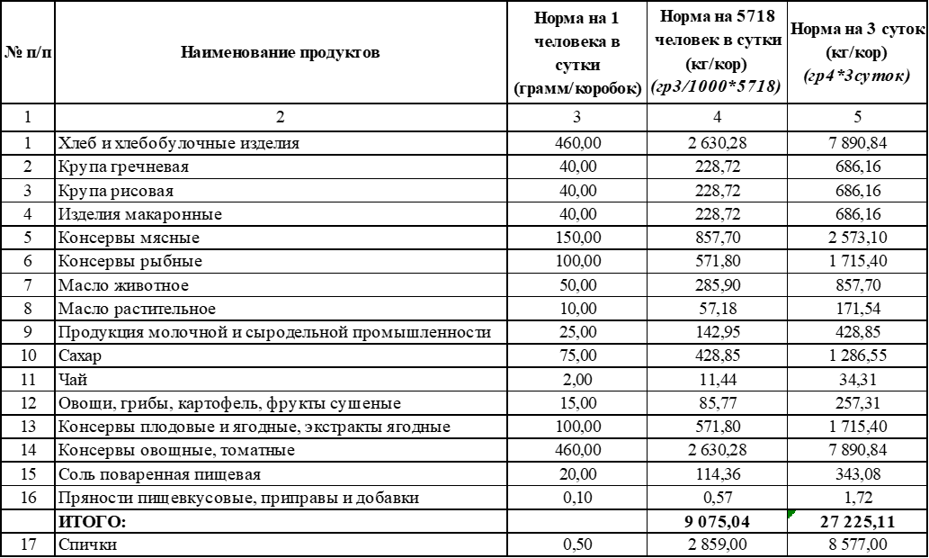

Однако, администрация МО «Ленский район», не определив потребность продовольственных запасов исходя из утвержденного Плана ГО, предусмотрела в бюджете муниципального образования «Ленский район» на 2023 год и на плановый период 2024 и 2025 годов, утвержденном Решением Районного Совета депутатов от 08.12.2022 № 2-7 (далее – Решение о бюджете) бюджетные ассигнования в размере 30 000 000,00 рублей в отсутствие номенклатуры и объема запасов, что в свою очередь повлекло нарушение пп. 4 п. 1 ст. 158 БК РФ, выразившееся в невозможности предоставления главным распорядителем бюджетных средств – администрацией МО «Ленский район» обоснования указанных бюджетных ассигнований, по причине их отсутствия.

Таким образом, КСО МО «Ленский район» приходит к выводу, что вопрос обоснованности создания обновляемого неснижаемого продовольственного запаса администрацией муниципального образования «Ленский район» не изучался.

* + 1. В ходе проверки установлено, что документом, которым определены номенклатура и объем продовольственного запаса, является представленное к проверке Постановление главы от 18.05.2023 № 01-03-308/3 «Об утверждении Порядка создания, восполнения, хранения и использования муниципального резерва неснижаемого продовольственного запаса первой необходимости по гражданской обороне, а также для ликвидации последствий чрезвычайных ситуаций» (далее – Порядок № 01-03-308/3).
    2. В соответствии с п. 4, п. 6(1) Положения № 379 органы, создающие запасы, в данном случае – администрация муниципального образования «Ленский район», определяют номенклатуру и объемы создаваемых запасов, создают и содержат их, а также осуществляют контроль за их созданием, хранением и использованием с учетом действующих нормативных правовых актов Российской Федерации и в соответствии с Методическими рекомендациями.

*В ходе анализа утвержденных номенклатуры и объема продовольственного запаса установлены следующие нарушения:*

* Нарушение п. 4.1 Методических рекомендаций, согласно которому номенклатура и объем создаваемых запасов определяются, в том числе, исходя из количества пострадавшего населения, с учетом потребности в запасах для обеспечения выполнения мероприятий по гражданской обороне в соответствии с планами гражданской обороны муниципальных образований, объем продовольственного запаса фактически определен исходя из численности – 11 436 человек, в то время как планом ГО пострадавшее население предусмотрено в количестве – 5 718 человек.
* Нарушение пп. 1.1 Приложения № 6 к Методическим рекомендациям, согласно которому при расчете общей потребности продуктов питания, в отсутствие данных о численности детей в Плане ГО, допускается принимать следующее соотношение: взрослые – 75 %, дети – 25 % от общей численности населения, подлежащего обеспечению, фактическая численность детского населения при расчете объема продовольственного запаса принята в количестве – 5 718 человек, сверх общей численности населения, подлежащего обеспечению в соответствии с Планом ГО.
* Нарушение п. 3 Положения № 379, п. 3.1 Методических рекомендаций, согласно которым запасы продовольственных средств включают в себя крупы, муку, мясные, рыбные и растительные консервы, соль, сахар, чай и другие продукты согласно рекомендуемым нормам обеспечения населения, администрацией МО «Ленский район» не соблюдена структура создаваемых продовольственных запасов в части отсутствия муки, поскольку в номенклатуре создаваемого запаса отсутствуют хлеб и хлебобулочные изделия, что в свою очередь является нарушением п. 4.3 Методических рекомендаций.
* Нарушение п. 2 Приложения № 4 к Методическим рекомендациям, которым предусмотрены рекомендуемые нормы суточного обеспечения продовольствием на одного человека в сутки, поскольку администрацией МО «Ленский район» при утверждении Порядка № 01-03-308/3, допущено занижение указанных норм, а также невключение в номенклатуру позиций, предусмотренных Методическими рекомендациями (спички). Так, нормы занижены по таким позициям, как: консервы мясные, консервы рыбные, консервы овощные. Ниже в Таблице 2 приведен сравнительный анализ.

*К недостаткам анализируемого Порядка № 01-03-308/3 можно отнести следующие:*

* Как свидетельствует Таблица 2, администрацией МО «Ленский район», наряду с занижением норм, допущено их завышение, а также включение в номенклатуру позиций, не предусмотренных Методическими рекомендациями, при отсутствии обоснований.

Особое внимание обращают на себя позиции, нормы по которым превышены более, чем в 20 раз:

- продукция молочной и сыродельной промышленности (молоко сухое, молоко сгущенное, молоко сгущенное вареное, молоко сгущенное с какао);

- овощи, грибы, картофель, фрукты сушеные,

а также, позиции, включенные в номенклатуру, но не предусмотренные Методическими рекомендациями: крупы (пшено, манная, перловка, овсянка), маргарин, печенье, вафли, конфеты шоколадные.

Таблица 2

**Сравнительный анализ рекомендуемых норм**



* Согласно Приложению № 2 к Порядку № 01-03-308/3, объем создаваемого продовольственного запаса, в отсутствие обоснований, определен из расчета на 7 суток, в то время как согласно пп. 3.5 Методических рекомендаций запасы рекомендуется создавать из расчета на 3 суток, так как далее обеспечение населения осуществляется в соответствии с Планом нормированного снабжения субъекта Российской Федерации.

Сравнительный анализ объема продовольственного запаса созданного в соответствии с Порядком № 01-03-308/3 и подлежащего созданию в соответствии с Методическими рекомендациями приведен ниже, в таблице 3.

Таблица 3

**Сравнительный анализ объема продовольственного запаса**

**из расчета в сутках**



В ходе контрольного мероприятия установлено, что номенклатуру и объем неснижаемого продовольственного запаса разрабатывал МУП «Ленский молокозавод», в то время как ответственным должностным лицом за реализацию полномочий в области гражданской обороны определен главный специалист по ГО и ЧС Управления производственного развития администрации МО «Ленский район».

Таким образом, установленные нарушения и недостатки повлекли за собой необоснованное завышение объема создаваемого продовольственного запаса в 4,4 раза, или на 92 691,62 кг.

*В ходе проверки соблюдения требований к опубликованию* *Постановления главы от 18.05.2023 № 01-03-308/3 «Об утверждении Порядка создания, восполнения, хранения и использования муниципального резерва неснижаемого продовольственного запаса первой необходимости по гражданской обороне, а также для ликвидации последствий чрезвычайных ситуаций» установлено следующее:*

Порядок № 01-03-308/3 является муниципальным правовым актом нормативного характера, который распространяет свое действие на неопределенный круг лиц. Следовательно, в силу ч. 3 ст. 15 Конституции РФ и ст. 42 Устава МО «Ленский район», данный нормативный документ подлежит официальному опубликованию и вступает в силу после обнародования.

Однако, в ходе проверки соблюдения указанных требований установлено, что под номером № 01-03-308/3 на официальном сайте МО «Ленский район» <http://lenskrayon.ru/> 19.05.2023 был опубликован иной муниципальный правовой акт – Постановление главы от 18.05.2023 № 01-03-308/3 «Об итогах проведения месячника охраны труда в муниципальном образовании «Ленский район»».

Дальнейшие действия должностных лиц администрации муниципального образования «Ленский район», выразившиеся в замене на официальном сайте МО «Ленский район» <http://lenskrayon.ru/> 19.02.2024 Постановления главы от 18.05.2023 № 01-03-308/3 «Об итогах проведения месячника охраны труда в муниципальном образовании «Ленский район»» на Порядок № 01-03-308/3, по мнению КСО МО «Ленский район», содержат признаки подлога.

На основании вышеизложенного, реквизиты: номер – 01-03-308/3 и дата – 18.05.2023 присвоены именно постановлению «Об итогах проведения месячника охраны труда в муниципальном образовании «Ленский район»», который по настоящее время опубликован на сайте [www.sakha.gov.ru](http://www.sakha.gov.ru), а представленный 29.11.2023 к проверке Порядок № 01-03-308/3 юридической силы не имел и применению не подлежал (Приложение № 5 к настоящему отчету).

* + 1. Ввиду отсутствия документов, обосновывающих выделение бюджетных ассигнований в размере 30 000 000,00 рублей, проведение анализа на предмет их полноты и достаточности не представляется возможным.

При этом, учитывая, что вследствие нарушений и недостатков, допущенных при формировании объема продовольственного запаса, установлено его необоснованное завышение в 4,4 раза, КСО МО «Ленский район» приходит к выводу, что сумма выделенных бюджетных ассигнований в размере 30 000 000,00 рублей также является необоснованно завышенной, что, в свою очередь, свидетельствует о неэффективном использовании бюджетных средств.

**6.2. Цель 2. Проанализировать деятельность объектов контроля по использованию средств бюджета муниципального образования «Ленский район», направленных на создание обновляемого неснижаемого продовольственного запаса и его сохранности.**

**6.2.1.** Создание обновляемого неснижаемого продовольственного запаса, обусловлено Федеральным законом от 12.02.1998 № 28-ФЗ «О гражданской обороне» (далее – федеральный закон № 28-ФЗ), в соответствии с ч. 2 ст. 8 которого, органы местного самоуправления создают и содержат в целях гражданской обороны запасы продовольствия, а также самостоятельно определяют перечень организаций, обеспечивающих выполнение мероприятий местного уровня по гражданской обороне. Следовательно администрация МО «Ленский район», создавая запасы продовольствия, могла:

1) Самостоятельно осуществить закупку в соответствии с Федеральным законом от 05.04.2013 № 44-ФЗ «О контрактной системе в сфере закупок товаров, работ, услуг для обеспечения государственных и муниципальных нужд» (далее – федеральный закон № 44-ФЗ), поскольку:

Организация и осуществление мероприятий по территориальной обороне и гражданской обороне, защите населения и территории муниципального района от чрезвычайных ситуаций природного и техногенного характера, в соответствии с п. 21 ч. 1 ст. 15 федерального закона № 131-ФЗ, относятся к вопросам местного значения муниципального района, и следовательно, к муниципальным нуждам.

В соответствии с п. 3 ст. 18 федерального закона № 28-ФЗ обеспечение мероприятий местного уровня по гражданской обороне, защите населения и территорий муниципального образования является расходным обязательством муниципального образования.

В соответствии с ч. 1 ст. 53 федерального закона № 131-ФЗ расходы местных бюджетов осуществляются в соответствии с требованиями Бюджетного кодекса РФ.

На основании ч. 1 ст. 54 федерального закона № 131-ФЗ размещение заказов на поставку товаров, выполнение работ, оказание услуг для обеспечения муниципальных нужд осуществляется в соответствии с законодательством Российской Федерации о контрактной системе в сфере закупок товаров, работ, услуг для обеспечения государственных и муниципальных нужд.

В соответствии со ст. 72 БК РФ закупки товаров, работ, услуг для обеспечения государственных (муниципальных) нужд осуществляются в соответствии с законодательством Российской Федерации о контрактной системе в сфере закупок товаров, работ, услуг для обеспечения государственных и муниципальных нужд с учетом положений настоящего Кодекса – в соответствии с федеральным законом № 44-ФЗ.

2) Определить организацию, которая обеспечит выполнение мероприятий по созданию продовольственного запаса и руководствуясь п. 7 ст. 78 БК РФ и пп. г) п. 3 Общих требований[2] предоставить субсидию без проведения конкурсного отбора.

Таким образом, администрация МО «Ленский район» могла создать запасы продовольствия, в целях гражданской обороны, посредством одного из двух вышеописанных вариантов.

Однако, администрация МО «Ленский район» в целях определения организации, которая обеспечит выполнение мероприятий по созданию продовольственного запаса, объявила конкурсный отбор среди муниципальных унитарных предприятий муниципального образования «Ленский район», который был проведен в соответствии с Постановлением и.о. главы от 12.04.2022 № 01-03-196/2 «Об утверждении Порядка предоставления субсидий муниципальным унитарным предприятиям муниципального образования Ленский район РС(Я) на финансовое обеспечение планируемых затрат, связанных с деятельностью предприятия» (далее – Порядок № 01-03-196/2). Указанный Порядок № 01-03-196/2 разработан в соответствии с п. 1 ст. 78 БК РФ, согласно которому субсидии юридическим лицам, индивидуальным предпринимателям, а также физическим лицам – производителям товаров, работ, услуг предоставляются на безвозмездной и безвозвратной основе в целях возмещения недополученных доходов и (или) финансового обеспечения (возмещения) затрат в связи с производством (реализацией) товаров, выполнением работ, оказанием услуг и регулирует вопросы предоставления субсидий на финансовое обеспечение планируемых затрат, связанных с деятельностью муниципальных унитарных предприятий.

Учитывая тот факт, что создание продовольственного запаса в рамках гражданской обороны не связано с уставной деятельностью муниципальных унитарных предприятий муниципального образования «Ленский район», расходы по его созданию не могут быть отнесены к затратам, связанным с производством (реализацией) товаров, выполнением работ, оказанием услуг, следовательно, не подпадают под действие п. 1 ст. 78 БК РФ, и, как следствие, применение в данном случае Порядка № 01-03-196/2 являлось неправомерным.

Кроме того, на момент размещения администрацией МО «Ленский район» ОБЪЯВЛЕНИЯ о проведении отбора, на официальном сайте <http://lenskrayon.ru/> – 16.05.2023, в официальном печатном издании «Ленский вестник» – 20.05.2023, и в период подачи заявок – с 22.05.2023 по 31.05.2023, Порядок № 01-03-196/2 не предусматривал предоставление субсидии в целях финансового обеспечения затрат на формирование обновляемого неснижаемого продовольственного запаса муниципального образования «Ленский район» для ликвидации чрезвычайных ситуаций природного и техногенного характера, а также в рамках мероприятий по гражданской обороне, поскольку изменения, внесенные Постановлением главы от 18.05.2023 № 01-03-310/3-1 «О внесении изменений в постановление и.о. главы от 12.04.2022 № 01-03-196/2» (далее – Постановление № 01-03-310/3-1), в соответствии со ст. 42 Устава МО «Ленский район», вступили в силу с момента их официального опубликования – 30.08.2023 (Рисунок 1).

Рисунок 1

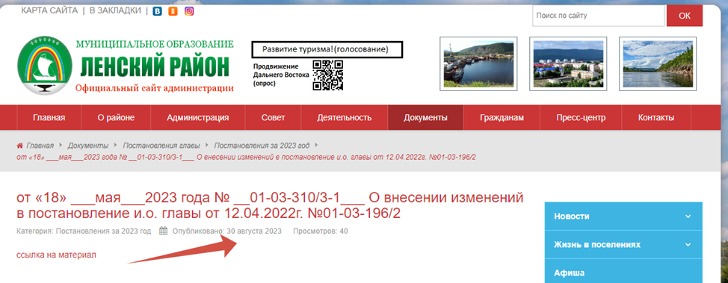

Однако, отбор состоялся и в соответствии с Протоколом заседания комиссии по распределению субсидий муниципальным унитарным предприятиям муниципального образования «Ленский район» Республики Саха (Якутия) от 02.06.2023 № 1, получателем субсидии признан МУП «Ленский молокозавод», в пользу которого на основании Распоряжения главы от 05.06.2023 № 01-04-1156/3 «О предоставлении субсидии муниципальному унитарному предприятию «Ленский молокозавод» муниципального образования «Ленский район» Республики Саха (Якутия)» и Соглашения «О предоставлении субсидий из бюджета МО «Ленский район» муниципальным унитарным предприятиям муниципального образования «Ленский район» РС(Я) на финансовое обеспечение планируемых затрат, связанных с деятельностью предприятия» от 07.06.2023 № 11-11-332/3 (далее – Соглашение № 11-11-332/3), была перечислена субсидия в размере 30 000 000,00 рублей. При этом, заключенное Соглашение № 11-11-332/3 не содержит:

- конкретных и измеримых результатов предоставления субсидии;

- конечных значений этих результатов;

- указания точной даты завершения этих результатов;

- точных сроков отчетности об использовании субсидии;

- сроков возврата неиспользованного остатка субсидии в бюджет МО «Ленский район»,

что в свою очередь явилось следствием несоблюдения администрацией муниципального образования «Ленский район» требований п. 3 ст. 78 БК РФ, а также пунктов 4, 5 Общих требований № 1492 при разработке и утверждении Порядка № 01-03-196/2 в части отсутствия в нем требований к отражению в соглашении вышеуказанных положений.

На основании вышеизложенного, КСО МО «Ленский район» приходит к следующим выводам:

1) Субсидия предоставлена в нарушение условий и порядка предоставления субсидий № 01-03-196/2, что содержит признаки состава административного правонарушения, предусмотренного ч. 1 ст. 15.15.5 КоАП РФ.

2) Действия администрации МО «Ленский район», выразившиеся в предоставлении субсидии МУП «Ленский молокозавод» по результатам конкурсного отбора, проведенного в соответствии с Порядком № 01-03-196/2, среди конкретных получателей с организационной правовой формой – МУП Ленского района, нарушают антимонопольное законодательство – ч. 1 ст. 15 Федерального закона от 26.07.2006 № 135-ФЗ «О защите конкуренции» (далее – федеральный закон № 135-ФЗ), которой установлен запрет на принятие органами местного самоуправления актов и (или) осуществление действий (бездействий), которые приводят или могут привести к недопущению, ограничению, устранению конкуренции. Материалы по данному факту направлены в УФАС по РС(Я) для проведения соответствующей проверки.

* + 1. Закупка продуктов питания для формирования обновляемого неснижаемого продовольственного запаса, МУП «Ленский молокозавод» осуществлена в соответствии с Федеральным законом от 18.07.2011 № 223-ФЗ «О закупках товаров, работ, услуг отдельными видами юридических лиц», на основании п. 11.1.32 Положения «О закупке товаров, работ, услуг муниципального унитарного предприятия «Ленский молокозавод» муниципального образования «Ленский район» Республики Саха (Якутия)», утвержденного приказом директора от 18.11.2021 № 20, с учетом внесенных приказом директора от 26.07.2023 № 25 изменений, у единственного поставщика.

Согласно предоставленным в ходе контрольного мероприятия документам, МУП «Ленский молокозавод» осуществлены закупки у следующих поставщиков (Таблица 4):

Таблица 4

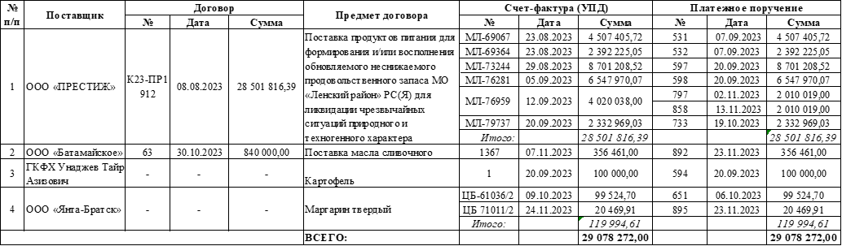

Как свидетельствует таблица 4, продовольственный запас сформирован на сумму 29 078 272,00 рубля. Сумма неиспользованных средств субсидии по состоянию на 01.01.2024 составила 921 728,00 рублей, которая в соответствии с п. 4.3 Порядка № 01-03-196/2 подлежит возврату в бюджет МО «Ленский район». Однако, до настоящего времени, возврат остатка субсидии МУП «Ленский молокозавод» не произведен.

В связи с тем, что провести анализ созданного продовольственного запаса на соответствие утвержденным номенклатуре и объему не представляется возможным, поскольку Порядок № 01-03-308/3, которым они регламентированы, юридической силы не имел и применению не подлежал, был проведен анализ на его соответствие Методическим рекомендациям, в ходе которого установлены нарушения, аналогичные описанным по пункту 6.1.3 настоящего отчета.

* + 1. В соответствии с п. 5 Положения № 379 запасы надлежит хранить в условиях, отвечающих установленным требованиям по обеспечению их сохранности. При этом, не допускается хранение запасов с истекшим сроком годности. Требования к специализированным складским помещениям (местам хранения), а также к порядку накопления, хранения, учета, использования и восполнения запасов определяются Министерством Российской Федерации по делам гражданской обороны, чрезвычайным ситуациям и ликвидации последствий стихийных бедствий.

В соответствии с п. 4.14 Методических рекомендаций накопление по установленным нормам запасов осуществляется в мирное время путем закладки их в складские помещения (места хранения) органов местного самоуправления и организаций в целях обеспечения их количественной и качественной сохранности в течение всего периода хранения, а также обеспечения постоянной готовности к быстрой выдаче. Количественная и качественная сохранность продовольственного запаса может быть обеспечена только при условии выполнения МУП «Ленский молокозавод» необходимых мероприятий по пожарной безопасности, охране труда, соблюдению требований санитарно-эпидемиологической безопасности в отношении мест хранения стратегического запаса, которые в свою очередь регламентированы такими нормативно-правовыми актами, как: Федеральный закон от 21.12.1994 № 69-ФЗ «О пожарной безопасности», Федеральный закон от 22.07.2008 № 123-ФЗ «Технический регламент о требованиях пожарной безопасности», Приказ Минтруда России от 28.10.2020 № 753н «Об утверждении Правил по охране труда при погрузочно-разгрузочных работах и размещении грузов», Постановление Главного государственного санитарного врача РФ от 22.05.2003 № 98 «О введении в действие Санитарно-эпидемиологических правил и нормативов СанПиН 2.3.2.1324-03» (вместе с «СанПиН 2.3.2.1324-03. 2.3.2. Продовольственное сырье и пищевые продукты. Гигиенические требования к срокам годности и условиям хранения пищевых продуктов. Санитарно-эпидемиологические правила и нормативы», утв. Главным государственным врачом РФ 21.05.2003), и пр.

*В ходе проверки соблюдения условий хранения обновляемого неснижаемого продовольственного запаса установлено следующее:*

1. Созданный МУП «Ленский молокозавод» продовольственный запас хранится по двум адресам:

- г. Ленск, ул. Победы, д. 153б (здание МУП «Ленский молокозавод»);

- г. Ленск, ул. Победы, д. 109/1 (здание овощехранилища).

Хранение основной массы продовольственного запаса организовано по адресу г. Ленск, ул. Победы, д. 153б в подвальном помещении здания МУП «Ленский молокозавод». Хранение позиций продовольственного запаса, содержание которых надлежит осуществлять при отрицательных температурах, организовано в рефрижераторе на территории МУП «Ленский молокозавод» по указанному адресу. В здании овощехранилища организовано хранение картофеля, наличие которого зафиксировано 18.01.2024 при визуальном осмотре (расписка членов комиссии), при этом взвешивание указанной позиции не проводилось.

1. Подвальное помещение здания МУП «Ленский молокозавод», расположено ниже уровня земли, попадает в зону затопления при наступлении чрезвычайной ситуации – наводнение. Вход в подвальное помещение оборудован таким образом, что не позволяет обеспечить безопасный спуск. Температурный режим в помещении варьируется в диапазоне 18,9ºС-19,8ºС, влажность – 10-35 %.

20 февраля 2024 года Отделом надзорной деятельности и профилактической работы по Ленскому району управления надзорной деятельности и профилактической работы Главного управления МЧС России по Республике Саха (Якутия) был осуществлен профилактический визит на МУП «Ленский молокозавод» по адресу: г. Ленск, ул. Победы, д. 153б, в ходе которого в соответствии с Учетной карточкой профилактического визита (листа профилактической беседы) от 20.02.2024 № 2402/112-14/6/ПВЛПБ, объекту МУП «Ленский молокозавод» по определению индикаторов риска и по определению критериев добросовестности присвоена значительная категория риска и объявлено Предостережение о недопустимости нарушения обязательных требований от 21.02.2024 № 2402/112-14/3/ПНН.

1. Система хранения продовольственного запаса – напольная, товар расположен на деревянных палетах и складирован штабельной укладкой, высота которой по некоторым группам товаров более двух метров, что оказывает высокую нагрузку на нижние ярусы штабеля и, как следствие, влечет за собой риск повреждения тары, а также вероятность их падения и разваливания (крупы), что является нарушением пп. 10) п. 105 Правил № 753н[3], согласно которому размещаемые грузы укладываются так, чтобы исключалась возможность их падения, опрокидывания, разваливания и чтобы при этом обеспечивались доступность и безопасность их выемки. Так, до некоторых товаров доступ ограничен, ввиду нахождения одного вида товара за другим, а также ввиду загромождения проходов между ними, либо их отсутствия. К примеру, смесь молочная «Беллакт» расположена за кашами детскими «Фрутоняня», что затрудняет доступ к ней, а проход ограничен, поскольку в нем размещен сахар.

В нарушение пп. 3) п. 105 Правил № 753н, согласно которому размещение грузов штабель к штабелю не допускается, запас складирован в ряды штабелями вплотную (пюре детское мясное и пюре овощное/фруктовое).

В нарушение пп. 4) и пп. 7) п. 105 Правил № 753н, согласно которым расстояние между грузом и стеной, колонной, перекрытием здания должно составлять не менее 1 м, а ящики и кипы в закрытых складских помещениях должны размещаться с обеспечением ширины главного прохода не менее 3-5 м, в указанном помещении установленные нормы не соблюдены.

Складирование товара осуществлено в хаотичном порядке, бессистемно, без каких-либо информационных бирок и ярлыков, позволяющих его идентифицировать. По некоторым позициям отсутствует его сортировка по группам товаров, к примеру, сахар размещен в разных частях складского помещения, как и рыбные консервы (сайра, шпроты, килька) и пр., а макаронные изделия, принятые к учету по видам: вермишель, рожки и макаронные изделия группы «А» твердых сортов, складированы вперемешку, без их сортировки.

Кроме того, складское помещение не снабжено какими-либо опознавательными знаками, указателями, что затрудняет определение местонахождения конкретного товара.

1. При проверке качественного состояния продовольственного запаса установлено следующее:

* Несоблюдение температурного режима в отношении таких позиций, как: лечо, рыбные консервы: скумбрия и сайра Тихоокеанская натуральная с добавлением масла, температурный режим для которых, в соответствии с маркировкой, установлен до 15ºС, что является нарушением п. 4.16 Методических рекомендаций, согласно которому хранение продовольственных средств осуществляется в соответствии с СанПиН 2.3.2.1324-03, согласно п. 3.3.2 которых хранение пищевых продуктов должно осуществляться в установленном порядке при соответствующих параметрах температуры, влажности и светового режима для каждого вида продукции. В результате несоблюдения условий хранения, указанные продукты подвергаются необратимым изменениям, приводящим к вреду для здоровья потребителей или порче (Приложение № 8 к настоящему отчету).
* Хранение товаров с истекшим сроком годности: рис, конфеты, печенье, что является нарушением п. 5 Положения № 379, согласно которому не допускается хранение запасов с истекшим сроком годности (Приложение № 9 к настоящему отчету).

Данное нарушение явилось следствием отсутствия складского учета, предполагающего ведение журнала регистрации сроков годности, карточек товара, которые отсутствуют, что влечет за собой невозможность своевременного отслеживания сроков годности товара, его замены в целях освежения.

* Наличие товаров с поврежденной грызунами упаковкой и нарушенной герметичностью тары, не позволяющие его дальнейшее использование (разорванные пакеты сухого молока, разорванные мешки с компотной смесью, поврежденные бутылки с растительным маслом), что свидетельствует о том, что указанный товар хранился в условиях, не отвечающих требованиям обеспечения его сохранности (Приложение № 10 к настоящему отчету).
* Наличие товара без маркировки, с отсутствием указания производителя, даты производства и срока годности (печенье – 1 коробка) (Приложение № 11 к настоящему отчету).
* Позиции продовольственного запаса: масло сливочное и маргарин хранятся в рефрижераторе на территории МУП «Ленский молокозавод» совместно с товарами МУП «Ленский молокозавод» (мясо, мясо кур, рыба, масло сливочное, маргарин, яичный порошок и пр.), что является нарушением действующего законодательства, регламентирующего условия хранения указанных товаров.

На основании вышеизложенного, КСО МО «Ленский район» приходит к выводу, что условия хранения не обеспечивают количественную и качественную сохранность запаса в течение всего периода хранения, а также не обеспечивают постоянную готовность к быстрой выдаче. Несоблюдение условий хранения влечет за собой ущерб муниципальному образованию «Ленский район».

Установленные нарушения находятся в сфере ответственности директора МУП «Ленский молокозавод» Горловой О.О., которая несет полную материальную ответственность за сохранность созданного неснижаемого продовольственного запаса.

*Проверка фактического наличия продовольственного запаса показала следующее:*

В целях проверки фактического наличия и соблюдения условий хранения обновляемого неснижаемого продовольственного запаса, распоряжением председателя КСО МО «Ленский район» от 25.12.2023 № 01-06/46, с учетом изменений, внесенных распоряжением от 29.12.2023 № 01-06/49, была создана комиссия, в состав которой вошли сотрудники КСО МО «Ленский район», сотрудники администрации МО «Ленский район» и депутаты Районного Совета депутатов МО «Ленский район» (далее – Комиссия).

В ходе проверки фактического наличия продовольственного запаса с 26.12.2023 по 29.01.2023 Комиссией был произведен сплошной просчет (методом подсчета и взвешивания) имеющихся в местах хранения на территории МУП «Ленский молокозавод» продуктов питания, результаты которого оформлены Актом от 15.02.2024 (Приложение № 6 к настоящему отчету).

Далее, КСО МО «Ленский район» в результате сопоставления полученных результатов просчета с первичными документами, были установлены:

1. Недостача продуктов питания в объеме 4 510,4 кг. и 2 420,2 л. на общую сумму – 1 684 051,59 рубль, информация по которым отражена ниже, в таблице 5.

Таблица 5

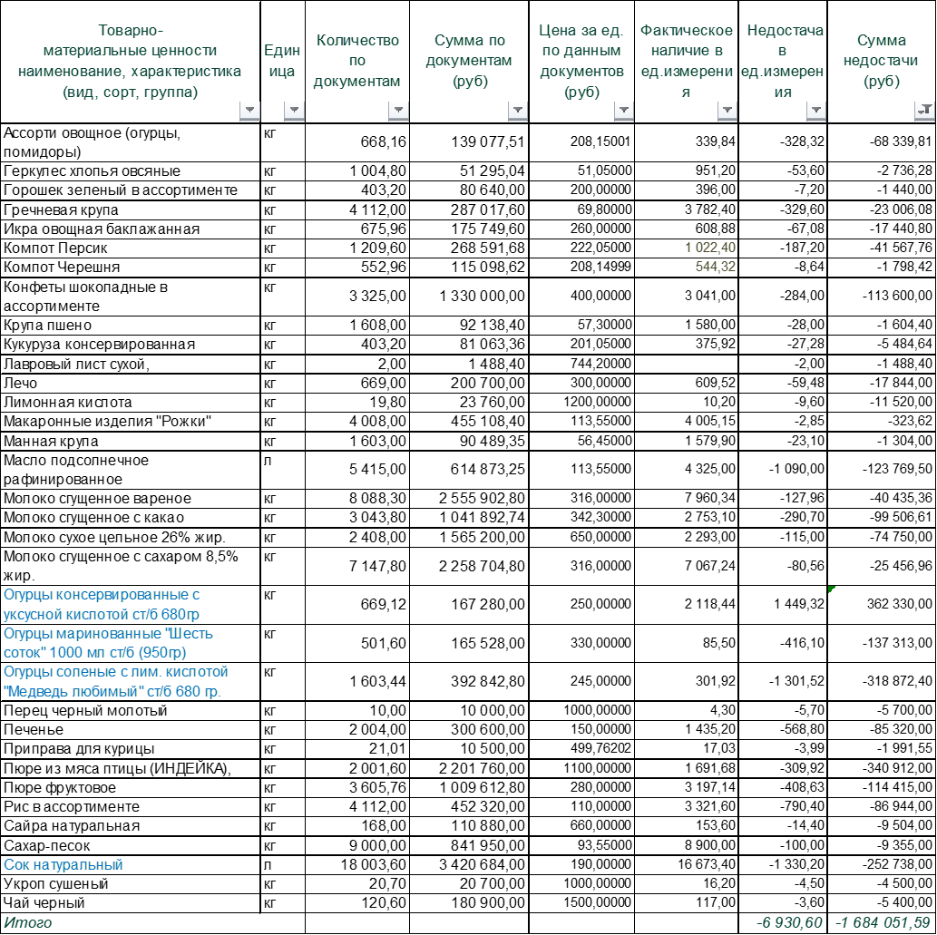

При этом, КСО МО «Ленский район» обращает внимание на отражение недостачи по позиции «Огурцы». Так, проверка фактического наличия установила 15 видов огурцов разных марок с различными объемами наполнения, в то время как согласно данным, содержащимся в товарных накладных и письме поставщика ООО «Престиж» от 01.02.2024 б/н в рамках договора поставки было поставлено только три вида по разной стоимости за 1 килограмм продукта, из которых:

1) огурцы консервированные с уксусной кислотой ст/б (680 гр) «Шесть соток»;

2) огурцы маринованные «Шесть соток» ст/б 1000 мл (950 гр);

3) огурцы соленые с лим. кислотой «Медведь любимый» ст/б 680 гр.

При этом, среди установленных 15 видов огурцов, вид под номером 1 отсутствует, а по видам 2 и 3 установлена недостача. Таким образом, имеет место пересортица, предполагающая недостачу одного сорта товара и излишек другого.

На основании вышеизложенного КСО МО «Ленский район» было принято решение о том, чтобы учесть выявленные виды огурцов, не соответствующие первичным учетным документам, по стоимости огурцов под номером 1.

1. Излишки продуктов питания в объеме 955,57 кг. и 1 612,935 л., информация по которым отражена ниже, в таблице 6.

Таблица 6

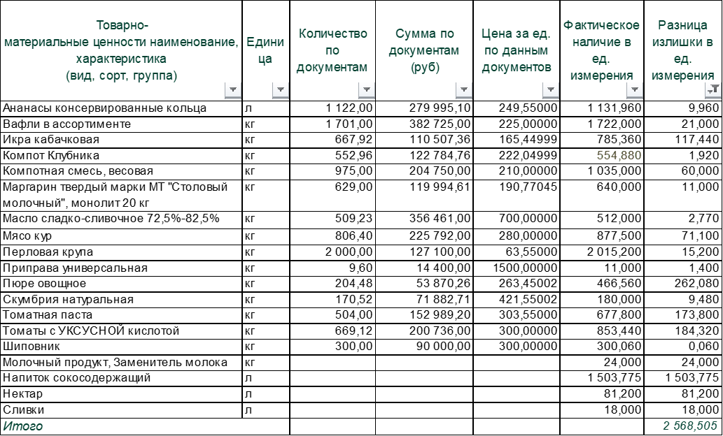

1. Замена товаров в составе продовольственного запаса, созданного в целях гражданской обороны, в отсутствие подтверждающих документов, что подтверждается, к примеру:

- наличием партии сока натурального «Сады Придонья» с датой изготовления – 01.11.2023, 04.11.2023 (Приложение № 12 к настоящему отчету), в то время как отгрузка всего товара от поставщика ООО «Престиж» была осуществлена в августе и сентябре 2023 года, что подтверждается товарно-транспортными накладными;

- наличием масла сливочного ООО «Кипринский МСЗ», жирностью 72,5 % (Приложение № 13 к настоящему отчету), в то время как поставщиком ООО «Батамайское» была осуществлена поставка масла сливочного исключительно собственного производства, что подтверждается письмом ООО «Батамайское» от 01.02.2024 № 13;

- наличием видов и марок огурцов, несоответствующих отраженным в первичных учетных документах поставщика ООО «Престиж».

При этом, необходимо отметить, что директор МУП «Ленский молокозавод» произведенную замену товаров не подтверждает.

Результаты проверки фактического наличия продовольственного запаса и их сопоставления с первичными документами представлены в Приложении № 7 к настоящему отчету.

Установленные нарушения находятся в сфере ответственности директора МУП «Ленский молокозавод» Горловой О.О., которая несет полную материальную ответственность за сохранность созданного неснижаемого продовольственного запаса.

* + 1. Согласно пп. 3.3 Методических рекомендаций органы местного самоуправления, в том числе, осуществляют контроль за созданием, хранением и использованием создаваемых запасов с учетом действующих нормативных правовых актов Российской Федерации и настоящих методических рекомендаций.

Согласно п. 6 Общих требований № 1492 требования к отчетности предусматривают определение порядка и сроков представления получателем субсидии отчетности о достижении значений результатов предоставления субсидии и характеристик (при установлении характеристик), об осуществлении расходов, источником финансового обеспечения которых является субсидия, за исключением субсидии, предоставляемой в порядке возмещения недополученных доходов и (или) возмещения затрат (но не реже одного раза в квартал).

В соответствии с п. 3.1.3 Соглашения № 11-11-332/3 администрация МО «Ленский район» обязана осуществлять контроль за целевым и эффективным использованием субсидии.

В соответствии с п. 3.3.3 Соглашения № 11-11-332/3 получатель субсидии обязан не позднее 10 рабочих дней со дня полного освоения полученной субсидии, предоставить в адрес администрации МО «Ленский район» отчет об использовании субсидии.

Как было описано выше, средства субсидии использованы не в полном объеме. И как следует из ответа администрации МО «Ленский район» (письмо от 19.12.2023 № 01-09-6014/3), на момент проведения контрольного мероприятия продовольственный запас в полном объеме не сформирован, в связи с чем отчет об использовании субсидии МУП «Ленский молокозавод» не представлен.

Таким образом, контроль за созданием, восполнением, хранением и использованием продовольственного запаса администрацией МО «Ленский район» до настоящего времени не осуществлялся.

**7. Возражения или замечания руководителей, или иных уполномоченных должностных лиц объектов контрольного мероприятия на результаты контрольного мероприятия:**

На Акт проверки от 22.02.2024 № 01-11/01 администрацией муниципального образования «Ленский район» были представлены Возражения от 07.03.2024 № 01-09-1064/4, с нарушением установленного срока – 05.03.2024.

На представленные Возражения, КСО МО «Ленский район» было подготовлено Заключение от 11.03.2024 № 01-11/03.

На Акт проверки от 22.02.2024 № 01-11/01 МУП «Ленский молокозавод» были представлены Возражения от 06.03.2024 № 276, с нарушением установленного срока – 05.03.2024.

На представленные Возражения, КСО МО «Ленский район» было подготовлено Заключение от 11.03.2024 № 01-11/02.

**8. Выводы:**

**8.1.** Общий объем проверенных средств составил 30 000 000,00 рублей – бюджетные ассигнования муниципального образования «Ленский район», направленные на создание обновляемого неснижаемого продовольственного запаса.

**8.2.** Вопрос обоснованности создания обновляемого неснижаемого продовольственного запаса администрацией муниципального образования «Ленский район» не изучался. Обоснования бюджетных ассигнований в размере 30 000 000,00 рублей, выделенных на формирование продовольственного запаса, в нарушение пп. 4 п. 1 ст. 158 БК РФ отсутствуют.

Указанные нарушения находятся в сфере ответственности главы МО «Ленский район» Абильманова Ж.Ж.

**8.3.** Представленный к проверке Порядок создания, восполнения, хранения и использования муниципального резерва неснижаемого продовольственного запаса первой необходимости по гражданской обороне, а также для ликвидации последствий чрезвычайных ситуаций, утвержденный Постановлением главы от 18.05.2023 № 01-03-308/3, юридической силы не имел и применению не подлежал, поскольку в нарушение ч. 3 ст. 15 Конституции Российской Федерации и ст. 42 Устава МО «Ленский район», официально опубликован не был.

Под указанными реквизитами на официальном сайте МО «Ленский район» <http://lenskrayon.ru/> и на сайте [www.sakha.gov.ru](http://www.sakha.gov.ru) размещено иное Постановление «Об итогах проведения месячника охраны труда в муниципальном образовании «Ленский район»», которое 19.02.2024 на сайте <http://lenskrayon.ru/> было заменено на представленный к проверке Порядок № 01-03-308/3. Действия должностных лиц администрации муниципального образования «Ленский район», выразившиеся в подмене документов, по мнению КСО МО «Ленский район», содержат признаки подлога. Для установления лиц, причастных к подмене документов, необходимо проведение служебного расследования.

Таким образом, в нарушение п. 4 Положения № 379 администрацией муниципального образования «Ленский район» номенклатура и объем продовольственного запаса в рамках гражданской обороны определены не были.

Указанные нарушения находятся в сфере ответственности главы МО «Ленский район» Абильманова Ж.Ж.

**8.4.** Проведение администрацией МО «Ленский район» конкурсного отбора и предоставление субсидии МУП «Ленский молокозавод» на создание продовольственного запаса в соответствии с Порядком № 01-03-196/2 является неправомерным, поскольку указанный Порядок разработан в соответствии с п. 1 ст. 78 БК РФ и регламентирует предоставление субсидий на финансовое обеспечение планируемых затрат, связанных с деятельностью предприятия, в то время как мероприятия по созданию продовольственного запаса в рамках гражданской обороны не связаны с уставной деятельностью муниципальных унитарных предприятий муниципального образования «Ленский район», а расходы по его созданию не могут быть отнесены к затратам, связанным с производством (реализацией) товаров, выполнением работ, оказанием услуг. Предоставление субсидии в нарушение условий и порядка предоставления субсидий № 01-03-196/2 содержит признаки состава административного правонарушения, предусмотренного ч. 1 ст. 15.15.5 КоАП РФ.

Данные нарушения находятся в сфере ответственности главы МО «Ленский район» Абильманова Ж.Ж.

**8.5.** Действия администрации МО «Ленский район», выразившиеся в предоставлении субсидии МУП «Ленский молокозавод» по результатам конкурсного отбора, проведенного в соответствии с Порядком № 01-03-196/2, среди конкретных получателей с организационной правовой формой – МУП Ленского района нарушают антимонопольное законодательство – ч. 1 ст. 15 Федерального закона от 26.07.2006 № 135-ФЗ «О защите конкуренции».

Данные нарушения находятся в сфере ответственности главы МО «Ленский район» Абильманова Ж.Ж.

**8.6.** Вследствие несоблюдения администрацией муниципального образования «Ленский район» требований п. 3 ст. 78 БК РФ, а также пунктов 4, 5 Общих требований № 1492 при разработке и утверждении Порядка № 01-03-196/2, заключенное Соглашение № 11-11-332/3 не содержит:

- конкретных и измеримых результатов предоставления субсидии;

- конечных значений этих результатов;

- указания точной даты завершения этих результатов;

- точных сроков отчетности об использовании субсидии;

- сроков возврата неиспользованного остатка субсидии в бюджет МО «Ленский район».

Данные нарушения находятся в сфере ответственности главы МО «Ленский район» Абильманова Ж.Ж.

**8.7.** Сформированный в целях гражданской обороны продовольственный запас завышен в 4,4 раза. Создание запаса в объеме 119,9 тонн, вместо рекомендуемых 27,225 тонн, явилось следствием нарушения п. 4 Положения № 379 и Методических рекомендаций, а именно:

* объем запаса сформирован из расчета численности населения –11 436 чел., из которых 50 % – дети, в то время как Планом гражданской обороны МО «Ленский район» общая численность населения, попадающего в зону возможного поражения, определена в количестве 5 718 чел. (п. 4.1 Методических рекомендаций, пп. 1.1 Приложения № 6 к Методическим рекомендациям);
* объем запаса, в отсутствие обоснований, сформирован из расчета на 7 суток, в то время как положениями пп. 3.5 Методических рекомендаций запасы рекомендовано создавать из расчета на 3 суток;
* при создании запаса, в нарушение п. 3 Положения № 379, п. 3.1 Методических рекомендаций, п. 2 Приложения № 4 к Методическим рекомендациям, не соблюдены рекомендуемые нормы суточного обеспечения продовольствием на одного человека в сутки (занижение и завышение рекомендуемых норм, включение позиций, не предусмотренных Методическими рекомендациями, а также отсутствие позиций, предусмотренных Методическими рекомендациями).

Учитывая необоснованное завышение сформированного запаса, КСО МО «Ленский район» приходит к выводу, что сумма выделенных бюджетных ассигнований в размере 30 000 000,00 рублей также является необоснованно завышенной, что, в свою очередь, свидетельствует о неэффективном использовании бюджетных средств.

Указанные нарушения находятся в сфере ответственности главы МО «Ленский район» Абильманова Ж.Ж.

**8.8.** В нарушение п. 5 Положения № 379 хранение запасов осуществляется в условиях, не отвечающих установленным требованиям по обеспечению их сохранности, допускается хранение запасов с истекшим сроком годности, не соблюдаются требования к специализированным складским помещениям (местам хранения), а также к порядку накопления, хранения, учета, использования и восполнения запасов.

Данные нарушения находятся в сфере ответственности главы МО «Ленский район» Абильманова Ж.Ж., Черепанова А.В., директора МУП «Ленский молокозавод» Горловой О.О.

**8.9.** В результате сопоставления данных, полученных по результатам проверки фактического наличия продовольственного запаса, с данными первичных учетных документов, установлена недостача продуктов питания в объеме 4 510,4 кг. и 2 420,2 л. на общую сумму – 1 684 051,59 рубль, что свидетельствует о наличии признаков преступления.

Установленные нарушения находятся в сфере ответственности директора МУП «Ленский молокозавод» Горловой О.О.

**8.10.** В связи с отсутствием в Соглашении № 11-11-332/3 срока для возврата в бюджет МО «Ленский район» неиспользованного по состоянию на 01.01.2024 остатка субсидии, возврат остатка в размере 921 728,00 рублей, до настоящего времени, в бюджет МО «Ленский район» не произведен.

Данные нарушения находятся в сфере ответственности главы МО «Ленский район» Абильманова Ж.Ж.

**8.11.** В нарушение пп. 3.3 Методических рекомендаций, п. 3.1.3 Соглашения № 11-11-332/3 контроль за созданием, хранением и использованием продовольственного запаса, а также контроль за целевым и эффективным использованием субсидии, Администрацией МО «Ленский район» не осуществлялся.

Данное нарушение находится в сфере ответственности главы МО «Ленский район» Абильманова Ж.Ж., главы МО «Ленский район» Черепанова А.В.

**9. Предложения (рекомендации):**

**9.1. КСО МО «Ленский район»:**

**9.1.1.** Рассмотреть вопрос о внесении представления в адрес главы муниципального образования «Ленский район», содержащее требования по:

* определению номенклатуры и объема продовольственного запаса в соответствии с Методическими рекомендациями.
* приведению сформированного продовольственного запаса в соответствие с определенными номенклатурой и объемом.
* обеспечению количественной и качественной сохранности продовольственного запаса, а также быстрой готовности к его выдаче.
* проведению мероприятий по возмещению установленной недостачи.
* проведению мероприятий по возврату МУП «Ленский молокозавод» неиспользованного остатка субсидии.
* принятию мер по привлечению к ответственности должностных лиц, в сфере ответственности которых находятся выявленные, в ходе проведения контрольного мероприятия, нарушения.

**9.1.2.** Осуществить производство по делу об административном правонарушении в связи с выявленными нарушениями при наличии оснований.

**9.2. Администрации МО «Ленский район»:**

**9.2.1.** Провести служебное расследование по факту подмены документов с реквизитами: Постановление главы от 18.05.2023 № 01-03-308/3 и привлечь к ответственности должностных лиц, причастных к данному факту.

**9.2.2.** Постановление и.о. главы МО «Ленский район» от 12.04.2022 № 01-03-196/2 «Об утверждении Порядка предоставления субсидий муниципальным унитарным предприятиям муниципального образования Ленский район РС(Я) на финансовое обеспечение планируемых затрат, связанных с деятельностью предприятия» привести в соответствие с требованиями, установленными п. 3 ст. 78 БК РФ.

**Приложение:**

1. Перечень законов и иных нормативных правовых актов Российской Федерации, Республики Саха (Якутия), Ленского района, исполнение которых проверено в ходе контрольного мероприятия, на 2 л. в 1 экз.;
2. Перечень актов, оформленных по результатам контрольного мероприятия, на 1 л. в 1 экз.;
3. Перечень пояснений и замечаний объекта контрольного мероприятия к акту, оформленному по результатам контрольного мероприятия и заключений КСО МО «Ленский район» на пояснения и замечания, на 1 л. в 1 экз.;
4. Перечень документов, не полученных по требованию КСО МО «Ленский район» в ходе проведения контрольного мероприятия, на 1 л. в 1 экз.;
5. Сканы с официальных сайтов МО «Ленский район» <http://lenskrayon.ru/>, [www.sakha.gov.ru](http://www.sakha.gov.ru), на 1 л. в 1 экз.;
6. Акт проверки фактического наличия обновляемого неснижаемого продовольственного запаса муниципального образования «Ленский район» от 15.02.2024, на 10 л. в 1 экз.;
7. Сравнительная таблица фактического наличия товарно-материальных ценностей с данными первичных учетных документов, на 3 л. в 1 экз.;
8. Фото, подтверждающие несоблюдение температурного режима, на 2 л. в 1 экз.;
9. Фото, подтверждающие хранение товаров с истекшим сроком годности, на 3 л. в 1 экз.;
10. Фото, подтверждающие наличие товаров с поврежденной упаковкой и нарушенной герметичностью тары, на 1 л. в 1 экз.;
11. Фото, подтверждающие наличие товара без маркировки, на 1 л. в 1 экз.;
12. Фото, подтверждающие наличие партии сока натурального «Сады Придонья» с датой изготовления – 01.11.2023, 04.11.2023, на 1 л. в 1 экз.;
13. Фото, подтверждающие наличие масла сливочного ООО «Кипринский МСЗ», на 1 л. в 1 экз.

**Руководитель контрольного мероприятия**

**Аудитор Ю.В. Кусатова**

Приложение № 1

к Отчету о результатах

контрольного мероприятия

от «13» марта 2024 г.

№ 01-11/04

**Перечень**

**законов и иных нормативных правовых актов Российской Федерации, Республики Саха (Якутия), муниципальных правовых актов**

**муниципального образования «Ленский район», исполнение которых**

**проверено в ходе контрольного мероприятия**

|  |  |
| --- | --- |
| **№**  **п/п** | **Название законов и иных нормативных правовых актов**  **с указанием даты и номера акта** |
| 1 | Бюджетный кодекс Российской Федерации от 31.07.1998 № 145-ФЗ |
| 2 | Федеральный закон от 21.12.1994 № 69-ФЗ «О пожарной безопасности» |
| 3 | Федеральный закон от 12.02.1998 № 28-ФЗ «О гражданской обороне» |
| 4 | Федеральный закон от 06.10.2003 № 131-ФЗ «Об общих принципах организации местного самоуправления в Российской Федерации» |
| 5 | Федеральный закон от 26.07.2006 № 135-ФЗ «О защите конкуренции» |
| 6 | Федеральный закон от 22.07.2008 № 123-ФЗ «Технический регламент о требованиях пожарной безопасности» |
| 7 | Федеральный закон от 18.07.2011 № 223-ФЗ «О закупках товаров, работ, услуг отдельными видами юридических лиц» |
| 8 | Федеральный закон от 05.04.2013 № 44-ФЗ «О контрактной системе в сфере закупок товаров, работ, услуг для обеспечения государственных и муниципальных нужд» |
| 9 | Постановление Правительства РФ от 27.04.2000 № 379 «О накоплении, хранении и использовании в целях гражданской обороны запасов материально-технических, продовольственных, медицинских и иных средств» |
| 10 | Постановление Правительства РФ от 18.09.2020 № 1492 «Об общих требованиях к нормативным правовым актам, муниципальным правовым актам, регулирующим предоставление субсидий, в том числе грантов в форме субсидий, юридическим лицам, индивидуальным предпринимателям, а также физическим лицам - производителям товаров, работ, услуг, и о признании утратившими силу некоторых актов Правительства Российской Федерации и отдельных положений некоторых актов Правительства Российской Федерации» |
| 11 | Постановление Главного государственного санитарного врача РФ от 22.05.2003 № 98 «О введении в действие Санитарно-эпидемиологических правил и нормативов СанПиН 2.3.2.1324-03» (вместе с «СанПиН 2.3.2.1324-03. 2.3.2. Продовольственное сырье и пищевые продукты. Гигиенические требования к срокам годности и условиям хранения пищевых продуктов. Санитарно-эпидемиологические правила и нормативы», утв. Главным государственным врачом РФ 21.05.2003) |
| 12 | Приказ Минтруда России от 28.10.2020 № 753н «Об утверждении Правил по охране труда при погрузочно-разгрузочных работах и размещении грузов» |
| 13 | Методические рекомендации по определению номенклатуры и объемов создаваемых в целях гражданской обороны запасов материально-технических, продовольственных, медицинских и иных средств, накапливаемых федеральными органами исполнительной власти, органами государственной власти субъектов Российской Федерации, органами местного самоуправления и организациями, утвержденные МЧС России 29.12.2021 № 2-4-71-12-11 |
| 14 | Постановление и.о. главы МО «Ленский район» от 12.04.2022 № 01-03-196/2 «Об утверждении Порядка предоставления субсидий муниципальным унитарным предприятиям муниципального образования Ленский район РС(Я) на финансовое обеспечение планируемых затрат, связанных с деятельностью предприятия» |
| 15 | Постановление главы МО «Ленский район» от 18.05.2023 № 01-03-308/3 «Об утверждении Порядка создания, восполнения, хранения и использования муниципального резерва неснижаемого продовольственного запаса первой необходимости по гражданской обороне, а также для ликвидации последствий чрезвычайных ситуаций» |
| 16 | Постановление главы МО «Ленский район» от 18.05.2023 № 01-03-310/3-1 «О внесении изменений в постановление и.о. главы от 12.04.2022 № 01-03-196/2» |
| 17 | Решение Районного Совета депутатов от 08.12.2022 № 2-7 «О бюджете муниципального образования «Ленский район» на 2023 год и на плановый период 2024 и 2025 годов» |

Приложение № 2

к Отчету о результатах

контрольного мероприятия

от «13» марта 2024 г.

№ 01-11/04

**ПЕРЕЧЕНЬ**

**актов, оформленных по результатам контрольного мероприятия**

|  |  |  |  |
| --- | --- | --- | --- |
| **№ акта** | **Дата акта** | **Тип акта** | **Объекты контроля** |
| 01-11/01 | 22.02.2024 | Акт по результатам контрольного мероприятия | 1. Администрация МО «Ленский район»; 2. МУП «Ленский молокозавод» |
| б/н | 15.02.2024 | Акт проверки фактического наличия обновляемого неснижаемого продовольственного запаса муниципального образования «Ленский район» | МУП «Ленский молокозавод» |

Приложение № 3

к Отчету о результатах

контрольного мероприятия

от «13» марта 2024 г.

№ 01-11/04

**Перечень пояснений и замечаний объекта контрольного мероприятия**

**к акту, оформленному по результатам контрольного мероприятия**

**и заключений КСО МО «Ленский район» на пояснения и замечания**

|  |  |  |
| --- | --- | --- |
| **№ документа (исходящий)** | **Дата документа** | **Наименование документа** |
| 276 | 06.03.2024 | Возражения МУП «Ленский молокозавод» на акт по результатам контрольного мероприятия Контрольно-счетного органа МО «Ленский район» от 22.02.2024 № 01-11/01 |
| 01-11/02 | 11.03.2024 | Заключение Контрольно-счетного органа МО «Ленский район» на возражения МУП «Ленский молокозавод» от 06.03.2024 № 276 |
| 01-09-1064/4 | 07.03.2024 | Возражения главы муниципального образования «Ленский район» на акт по результатам контрольного мероприятия Контрольно-счетного органа МО «Ленский район» от 22.02.2024 № 01-11/01 |
| 01-11/03 | 11.03.2024 | Заключение Контрольно-счетного органа МО «Ленский район» на возражения главы муниципального образования «Ленский район» от 07.03.2024 № 01-09-1064/4 |

Приложение № 4

к Отчету о результатах

контрольного мероприятия

от «13» марта 2024 г.

№ 01-11/04

**Перечень документов, не полученных по требованию**

**Контрольно-счетного органа МО «Ленский район»**

**в ходе проведения контрольного мероприятия**

|  |  |  |
| --- | --- | --- |
| **№ документа (исходящий)** | **Дата документа** | **Перечень не представленных документов**  **по запросу КСО МО «Ленский район»** |
| 01-13/10 | 09.02.2024 | 1. Технический паспорт здания МУП «Ленский молокозавод». 2. Технологическую карту склада. 3. Оборудовано ли подвальное помещение системами пожарообнаружения и пожаротушения. 4. Договор на обслуживание систем пожарной безопасности. 5. Договор на обслуживание пожарных гидрантов. 6. Пояснить причины отсутствия в подвальном помещении огнетушителей. 7. Положительное заключение органов Государственного Пожарного надзора на подвальное помещение (либо всего здания в целом) о соответствии его требованиям пожарной безопасности. 8. Положительное заключение органов Санитарно-эпидемиологического надзора на подвальное помещение (либо всего здания в целом) о соответствии его санитарным правилам. |

Приложение № 5

к Отчету о результатах

контрольного мероприятия

от «13» марта 2024 г.

№ 01-11/04

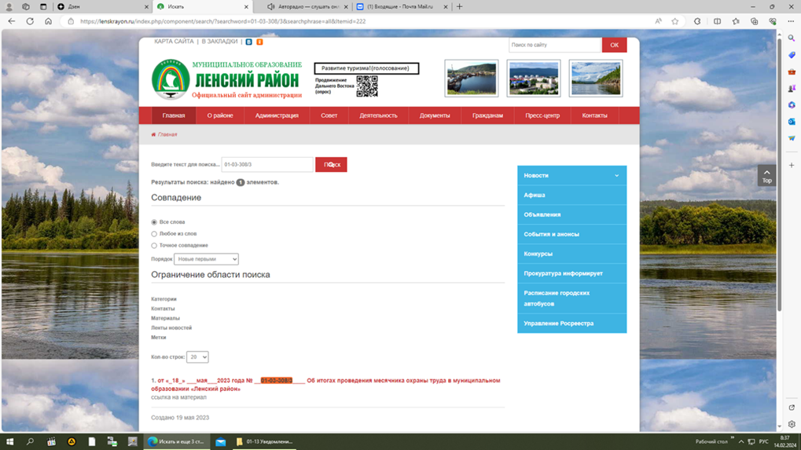

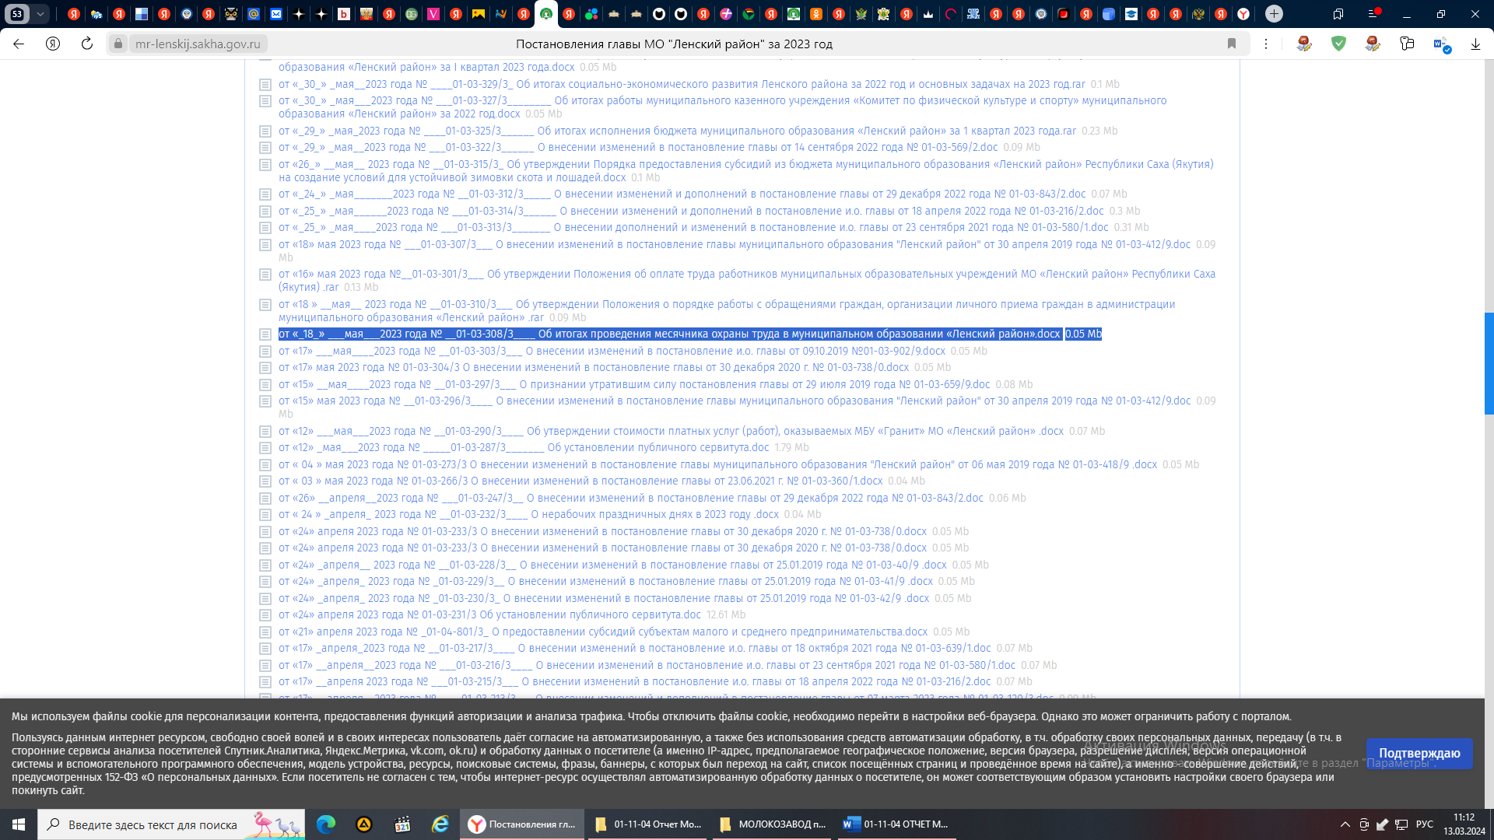

1. Методические рекомендации по определению номенклатуры и объемов, создаваемых в целях гражданской обороны, запасов материально-технических, продовольственных, медицинских и иных средств, накапливаемых федеральными органами исполнительной власти, органами государственной власти субъектов Российской Федерации, органами местного самоуправления и организациями, утвержденных МЧС России от 29.12.2021 № 2-4-71-12-11 (далее – Методические рекомендации)
2. Общие требования к нормативным правовым актам, муниципальным правовым актам, регулирующим предоставление субсидий, в том числе грантов в форме субсидий, юридическим лицам, индивидуальным предпринимателям, а также физическим лицам – производителям товаров, работ, услуг, утвержденные Постановлением Правительства РФ от 18.09.2020 № 1492 (далее – Общие требования № 1492)
3. Правила по охране труда при погрузочно-разгрузочных работах и размещении грузов, утвержденные Приказом Минтруда России от 28.10.2020 № 753н (далее – Правила № 753н)